**MINISTERIO DE EDUCACIÓN**

**AUDITORÍA INTERNA**

**Informe O-DIDAI/SUB-46-2022-D**

**SIAD 584507**

**Consejo o consultoría de primer seguimiento a las recomendaciones emitidas por la Dirección de Auditoría Interna en el informe CUA 108695-1-2021, auditoría de gestión a la subvención otorgada a institutos por cooperativa de enseñanza, practicada en la Dirección Departamental de Educación de Alta Verapaz**

**GUATEMALA, MARZO DE 2022**

**INDICE**

INTRODUCCION 1

OBJETIVOS 1

ALCANCE DE LA ACTIVIDAD 1

RESULTADOS DE LA ACTIVIDAD 1

FORMULARIO SR-1 3

# INTRODUCCIÓN

De conformidad con el nombramiento de auditoría O-DIDAI/SUB-46-2022 de fecha 11 de febrero de 2022, fui nombrado para realizar en modalidad de teletrabajo, consejo o consultoría de primer seguimiento a las recomendaciones emitidas por la Dirección de Auditoría Interna en el informe CUA 108695-1-2021, auditoría de gestión a la subvención otorgada a institutos por cooperativa de enseñanza, por el período comprendido del 01 de enero al 30 de abril de 2021, practicada en la Dirección Departamental de Educación de Alta Verapaz

**OBJETIVOS**

**GENERAL**

Realizar primer seguimiento a las recomendaciones emitidas por la Dirección de Auditoría Interna.

**ESPECÍFICO**

Verificar si existen recomendaciones implementadas, en proceso o incumplidas.

**ALCANCE DE LA ACTIVIDAD**

Se efectuó primer seguimiento a dos recomendaciones emitidas por la Dirección de Auditoría Interna, en el informe CUA 108695-1-2021, auditoría de gestión a la subvención otorgada a institutos por cooperativa de enseñanza, por el período comprendido del 01 de enero al 30 de abril de 2021, practicada en la Dirección Departamental de Educación de Alta Verapaz.

Los resultados del trabajo realizado se resumen a continuación:

**RECOMENDACIONES EN PROCESO (Ver detalle en formulario SR-1)**

De conformidad con el formulario SR1, seguimiento de recomendaciones, así como la evidencia y evaluación realizada, se estableció lo siguiente:

**Hallazgos de deficiencias de control interno**

**Hallazgo No.1, Deficiencias varias de control interno e incumplimiento a la subvención por parte de los Institutos de Cooperativa,** la recomendación está en proceso, debido a que se giraron instrucciones por escrito, pero no adjuntaron pruebas de cumplimiento de las acciones correctivas realizadas posterior a la auditoría practicada, según la recomendación de los numerales, 1, 2, 3, 4, 5, 6, 7, 8, y 9.

**Hallazgo No.2, Deficiencias varias de control interno e incumplimiento de aspectos a la subvención por parte de la Dirección Departamental de Educación de Alta Verapaz**, la recomendación se encuentra en proceso, debido a que se giraron instrucciones por escrito, pero no adjuntaron pruebas de cumplimiento de las acciones correctivas realizadas posterior a la auditoría practicada, según la recomendación en los numerales, 1, 2 y 3, del presente hallazgo, además que en sus comentarios indican que están en proceso de desarrollo las recomendaciones y que se programarán las visitas a los institutos por cooperativa de enseñanza durante el ciclo escolar 2022.

El resultado de que las recomendaciones efectuadas estén en proceso, propicia que se mantengan firmes las acciones correctivas y que exista atraso en el proceso administrativo.

**COMPROMISO ADQUIRIDO POR LOS RESPONSABLES**

A través de oficio DIDEDUC A.V. No. 317, de fecha 15 de marzo de 2022, el Director Departamental de Educación de Alta Verapaz, literalmente manifiesta qué, “…que a partir del día miércoles dieciséis de marzo del año dos mil veintidós (16-03-2022) se girarán instrucciones para que en un plazo estimado de dos meses los responsables de dicho proceso puedan dar cumplimiento a cabalidad de las recomendaciones que se encontraron en proceso…”.

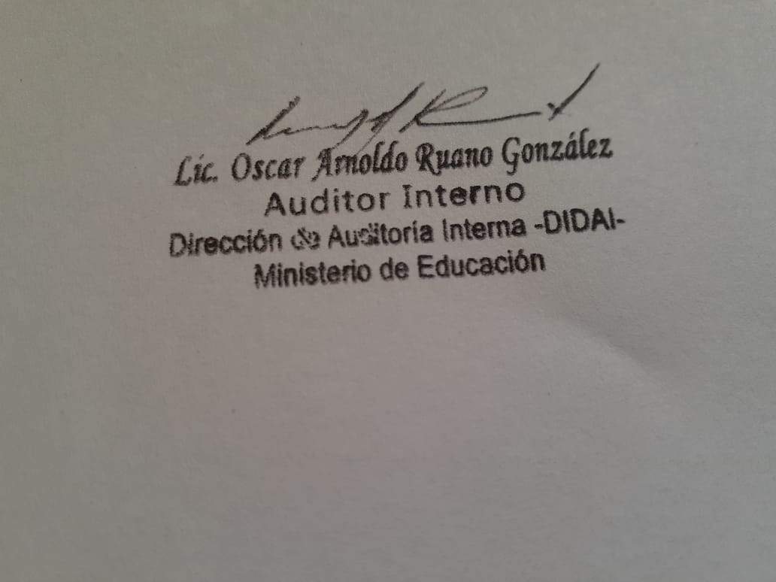

ANEXO 1

